

Formation et médias

Intervention de Md. Margaret Boribon
Secrétaire Générale des Journaux Francophones Belges (JFB).

Messieurs les Présidents,

Mesdames, Messieurs les Sénateurs,

Depuis 1994, les éditeurs de presse quotidienne, regroupés au sein de la Coopérative des Journaux Francophones Belges (J.F.B.) unissent leurs efforts pour promouvoir et développer la lecture et l’utilisation pédagogique des quotidiens dans les écoles.

En fournissant la panoplie complète des journaux aux classes, en produisant et en diffusant le « Journal de Bord » en partenariat avec le Conseil de l’Education aux Médias et la Communauté française, les éditeurs rencontrent l’objectif d’éducation aux médias, en l’occurrence à la presse écrite, en même temps qu’ils fournissent le matériau de base à une éducation à la citoyenneté basée sur le vécu quotidien plutôt que sur un enseignement théorique. Ce faisant, la presse quotidienne remplit pleinement son rôle de fondement de la démocratie

Historique :

Cf. présentation powerpoint

Organiser la fourniture des journaux aux enseignants ; créer puis mettre régulièrement à jour différents matériels pédagogiques constituent autant d’initiatives fondamentales tant pour l’avenir du secteur que pour le développement de l’esprit critique et citoyen des nouvelles générations.

Les pays scandinaves ont été les pionniers dans ce domaine et depuis plus de trente ans, ils encouragent intensivement ce type d’opérations pour tous les niveaux d’enseignement, y compris en maternelle. En Suède, par exemple, il serait inimaginable que les enseignants ne disposent pas quotidiennement des différents journaux en salle des professeurs.

Dans le même ordre d’idées, plusieurs études comparant les progrès d’apprentissage de la lecture de classes utilisant la presse par rapport à celles cantonnées à des méthodes pédagogiques plus classiques ont permis de démontrer que la présence de journaux développe l’envie et la capacité de lecture des élèves.

Mais, dans notre esprit, les choses sont claires. Les journaux ne peuvent devenir des supports d’éducation à la citoyenneté que s’il y a d’abord eu une phase d’éducation au média « presse quotidienne ».

Rappelons les objectifs essentiels de cette première étape :
Mettre les élèves en contact avec l'actualité à travers la presse quotidienne
Leur permettre de relever la diversité des titres et le pluralisme de la presse quotidienne
Leur faire découvrir les différentes formes d'information, le contenu des quotidiens et les multiples fonctions du journal
Leur permettre de développer leur capacité d'analyse, leur esprit critique et leur apprendre à se forger leur propre opinion

Une fois cette étape franchie, l'utilisation régulière de la presse quotidienne en classe permet de répondre à dix grands objectifs pédagogiques liés directement ou indirectement à l’éducation à la citoyenneté :
- Donner accès à l'information et apprendre aux élèves à évaluer, à interpréter, à analyser et à comparer les différentes sources d'information.
- Informer les élèves sur les enjeux de société, former leur conscience de citoyen et leur donner l'envie de participer au débat démocratique.
- Démontrer l'importance d'une presse libre et pluraliste comme fondement de tout système démocratique.
- Favoriser l'envie et la capacité de lecture des élèves
- Intégrer le savoir scolaire et le savoir « au quotidien », le savoir utile dans la vie de tous les jours.

- Accroître la possibilité d'intégration de l'actualité dans la classe : l'utilisation des journaux permet de sortir virtuellement de la classe, de dépasser les limites de l'école, d'avoir accès à d'autres réalités (régions, pays, continents) qui ne sont disponibles que par l'intermédiaire des médias et, dans bien des cas, d'actualiser le contenu des programmes scolaires.
- Développer la capacité de prise de décision des élèves : être informé permet de prendre des décisions, de la plus simple à la plus complexe. L'accès à l'information et sa compréhension sont les clés du pouvoir de décision.
- Développer la fonction de socialisation de l'école et son rôle de relais de l'information : tous les groupes sociaux n'ayant pas un accès identique à l'information, il appartient à l'école de favoriser une distribution plus juste, plus égalitaire et plus équilibrée de l'information en fonction de toutes les sources disponibles.
- Susciter la curiosité des élèves et leur envie de découvertes.
- Enfin, susciter le débat d'idées et l'expression d'opinions personnelles de la part des élèves.
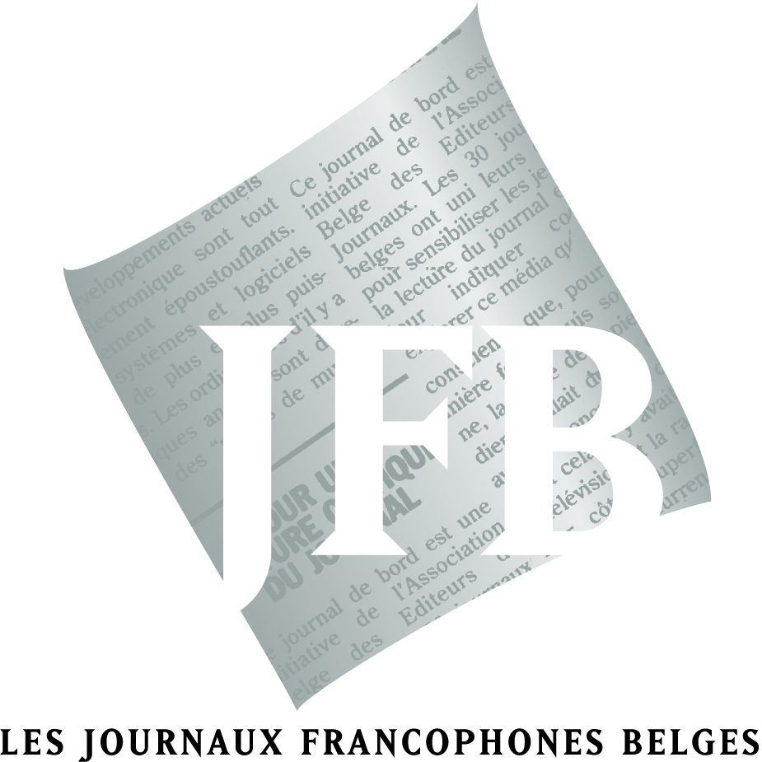
Contexte de la « Quinzaine de la Presse »

Dès lors, en cette année 2005, année européenne de la citoyenneté par l’éducation, il nous a semblé à la fois naturel et urgent de nous focaliser encore plus sur ces objectifs.

En effet, lorsqu’en 1997 le nouveau décret « Missions » a instauré la nécessité d’une éducation à la citoyenneté, nous avons été nombreux à nous demander quel professeur serait en charge de cette matière.

Aujourd’hui, force est de constater que dans la majorité des établissements scolaires cette question reste sans réponse.

Or, il n’est plus possible de ne compter que sur la motivation ou la bonne volonté de l’un ou l’autre professeur d’histoire ou de cours philosophique pour que cette mission soit remplie.

Notre volonté a, d’autre part, été renforcée par un faisceau d’événements d’actualité : la montée des partis extrémistes, le faible taux de participation aux élections européennes dans de nombreux pays, la réflexion en cours sur la consultation populaire et le référendum, …

Et si l’on ajoute les éléments suivants :
la déclaration de Politique Communautaire du Gouvernement de la Communauté française : « L’éducation des jeunes aux médias est l’une des priorités du Gouvernement. Dans le souci de développer et de renforcer l’esprit critique des jeunes, le Gouvernement étendra progressivement l’opération « Ouvrir mon Quotidien » et tendra à la généraliser à l’ensemble des élèves de l’enseignement secondaire. » ;
les résultats de l’étude Pisa … ;
la nécessité de développer la transversalité dans l’école. En effet, que l’éducation à la citoyenneté puisse faire l’objet d’une approche historique, géographique, linguistique, philosophique au départ de l’actualité nous paraît constituer un projet pédagogique particulièrement intéressant.

La voie était donc toute tracée pour nous inciter à produire une matériel spécifique sur l’éducation à la citoyenneté sous forme de fiches pédagogiques basées sur l’actualité. Vous en trouverez les exemples sur notre site : www.jfb.be/quinzaine.

Pour ce faire, et toujours avec l’appui du CEM mais aussi du CREP (Centre de Recherche et d’Etudes Politiques) vous constaterez que nous avons fait appel à des personnalités venant d’horizons très différents (Hervé Broquet, Président du CREP ; Philippe Coulée, Journaliste, coordinateur de l’opération « Journalistes en Classe » ; Jean-François Dumont, Rédacteur en Chef Adjoint du Vif/L’Express ; Alain Hubert, Explorateur, écrivain, membre fondateur de la International Polar Foundation ; Mitra Motlagh, Avocate stagiaire au Barreau de Bruxelles) qui nous ont communiqué des textes très personnels et interpellants.

Rappel des modalités et résultats de l’opération « Quinzaine de la Presse » : cf présentation powerpoint

Pour conclure, je voudrais souligner qu’en l’occurrence, pour des raisons multiples et diverses, nous avons dû travailler dans une terrible urgence. Or, ce type de démarche nécessite de pouvoir travailler à moyen et à long terme.

J’ose croire aujourd’hui que les résultats obtenus permettront de concrétiser rapidement l’objectif de la déclaration de Politique Communautaire du Gouvernement de la Communauté française.

